lab 05: Thêm sửa xóa dữ liệu với laravel

**Mục tiêu**

* Tạo form thêm mới dữ liệu
* Tạo from sửa dữ liệu
* Xóa dữ liệu

**1.Tạo form thêm mới dữ liệu**

**Bước 1**

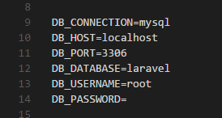

* Sử migrate tạo bảng:

Mở command line tại thư mục của project của bạn tạo bảng products

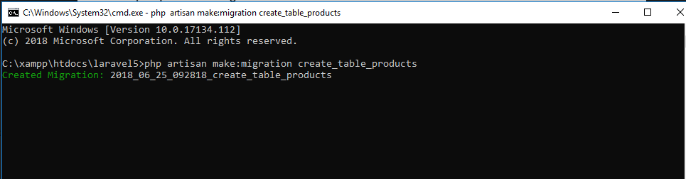

-Kiểm tra trong thư mục database/migartions có 2018_06_25_092818_create_table_products.php

Trong thư mục đó ta khai báo các trường và kiểu dữ liệu như sau:

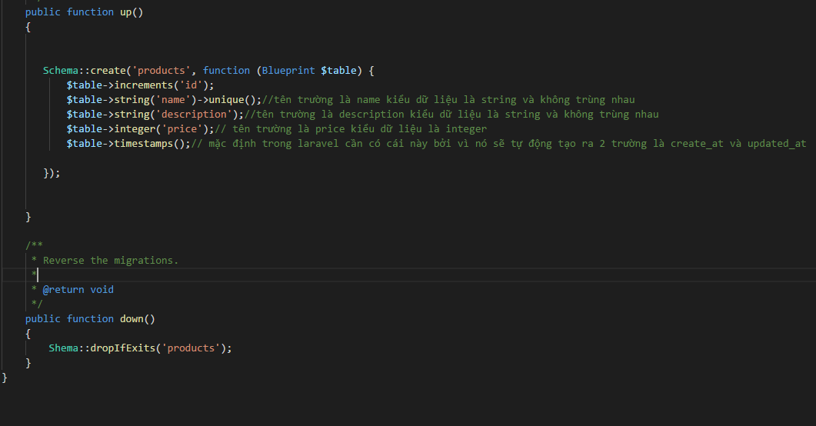

Vào cmd gõ **php artisan migrate**

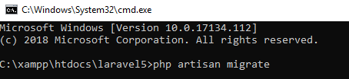

Kiểm tra kết quả database

Ta thấy có bảng products ta vừa tạo và có thêm bảng migrations để chứa thông tin các bảng migrations.

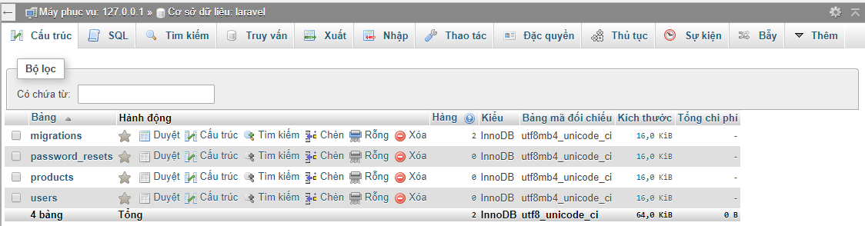

**Khởi tạo Model**

**Bước 1:**

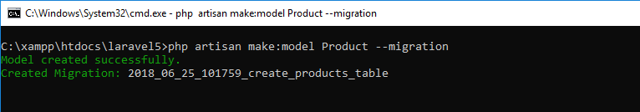

**Bước 2:** Trong **app/Product.php** Ở đây chúng ta sẽ khai báo các thuộc tính cho model.

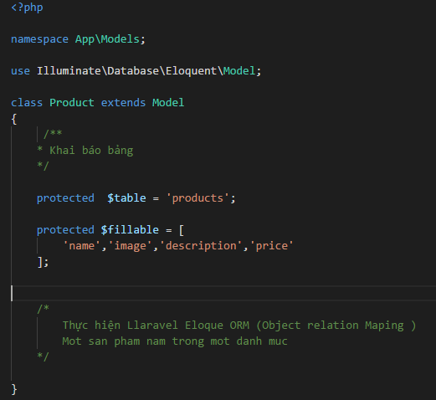

Trong đó protected $table =’products’ là tên bảng mà Model tương tác đến

Protected $fillable =[‘name’,’’,’’..] là các trường trong trong bảng products

**Bây giờ chúng ta sẽ sử dụng model tương tác với database để đưa ra danh sách**

**CSDL:**

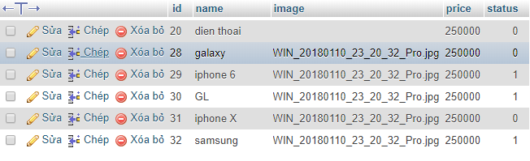

Bước 1: Tạo một một controller có tên **ProductController**

File **ProductController**.php sẽ có nội dung như trên

**Bước 2**

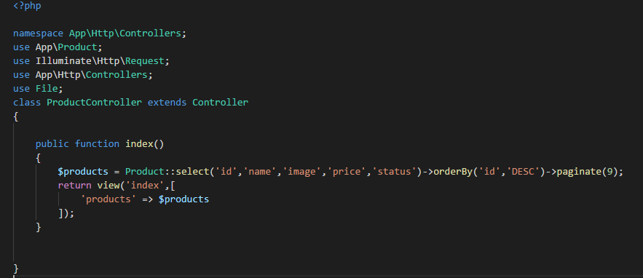

Ta thấy paginate() để phân trang

Controller trả về view index và biến $products

Bước 3: Thiết kế trang index.php để hiển thị danh sách sản phẩm

Thiết kế bảng sau:

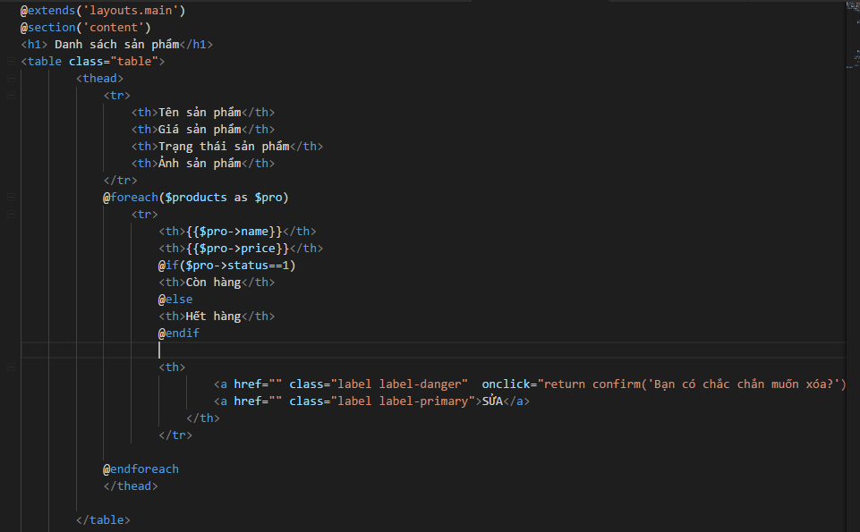

Sử dụng hàm render() để phân trang

Ta thêm đoạn code:

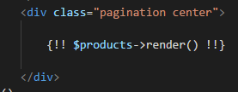

Chạy dự án và xem kết quả nhé!

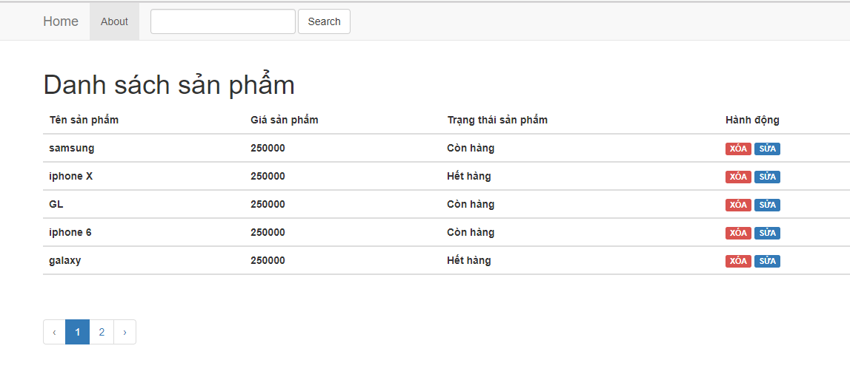

CHÚC CÁC BẠN THỰC HIỆN THÀNH CÔNG